**新 书 推 荐**

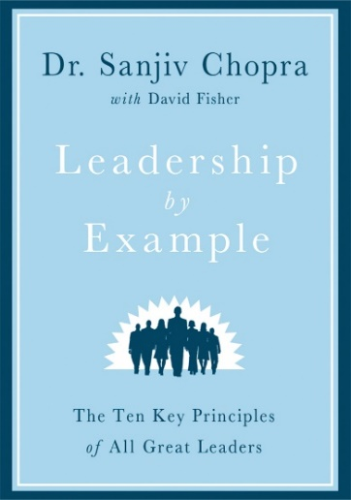**中文书名：《成为卓越领导者的10法则》**

**英文书名：****LEADERSHIP BY EXAMPLE: The Ten Key Principles of All Great Leaders**

**作 者：****Sanjiv Chopra, David Fisher**

**出 版 社：Thomas Dunne Books/St. Martin’s Press**

**代理公司：ANA/Jessica**

**页 数：224页**

**出版时间：2012年5月**

**代理地区：中国大陆、台湾**

**审读资料：电子稿**

**类 型：经管**

**内容简介：**

每个人都有成为领导者的潜力。虽然只有极少数将一直呆在领导的岗位上，但我们总会或多或少的遇上需要展现自己领导才能的机会。有些人头脑灵活、想象力丰富，拥有开创性思维，他们总能想出办法迎接挑战、解决难题。从这些成功者的奋斗史中，我们可以总结出成为领导者的10条金科玉律。就当我们沾了他们的光吧。

圣瓦西·乔普拉博士（Dr. Sanjiv Chopra）以此为题在世界各地为成千上万人进行宣讲，演讲的内容最终形成了这本书。它将向你讲述许多令人难忘的故事，并阐述有效领导的10条核心原则。乔普拉博士在哈佛医学院（Harvard Medical School）任院长，并从事领导力教育，许多成功人士都听过他的演讲。这本书将激励你、指导你掌握领导的技巧。上帝总是偏爱有准备的头脑，谁知道机会什么时候降临呢？

**作者简介：**

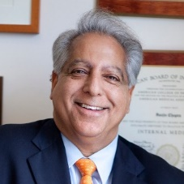**圣瓦西·乔普拉博士（Dr. Sanjiv Chopra）**，医学博士、哈佛医学院继续教育学院院长（Faculty Dean for Continuing Education at Harvard Medical School）、波士顿贝丝·以色列·迪肯尼斯医疗中心（Beth Israel Deaconess Medical Center，Boston）肝脏学高级顾问（Senior Consultant in Hepatology）。已发表论文上百篇，出版4部著作。并担任《学术前沿》杂志肝病学部分总编辑。《学术前沿》（*UpToDate*）是一份电子出版物，目前在全球医生群体中的订阅量已超过45万份。同时，他与艾伦·洛文博士（Dr. Alan Lotvin）和大卫·费雪（David Fisher）合著有《长寿秘方》（*Live Better, Live Longer*）；与他的兄弟迪帕克·乔普拉（Deepak Chopra）合著有《兄弟：规矩、命运与美国梦》（*Brotherhood: Dharma, Destiny, and the American Dream*）。曾荣获哈佛医学院优秀教育奖（Excellence in Teaching Award）。2009年，美国内科医师学会（American College of Physicians）授予其“医学大师”（Master）称号。现居马萨诸塞州韦斯顿。

**大卫·费雪（David Fisher）**，《纽约时报》（*New York Times*）畅销作家，已出版超过15部作品。现居纽约。

**媒体评价：**

“乔普拉博士很有技巧地用智慧之线编织成一幅启发灵感、激人奋进的挂毯。看着它，你将感受到前所未有的‘马上行动起来’的紧迫感。”

----查尔斯·德纳姆（Charles R. Denham），哈佛大学高级领导力计划资深研究员，TMIT主席（Senior Fellow of Harvard Advanced Leadership Initiative）

“在我的医学研究生涯中，乔普拉博士的演讲是我听过的最重要、最有趣的演讲。如今，演讲成书，不可不读。它告诉我们如何在自己的领域内成为一名优秀的领导者。”

----梅尔文·克劳斯（Melvin E. Clouse），哈佛医学院放射学执业医师、教授（Deaconess Professor of Radiology, Harvard Medical School）

“本书十分鼓舞人心。与传统认识不同，作者认为拥有跟随者并不是成为领导者的必要条件。每个人都有令人羡慕的优点，我们只需找一双慧眼。书中引经据典、叙述流畅，对于‘领导者’的定义也十分有趣。我认为这是一部值得一读再读的好书。阅读时，在自己心中的那个领导者跃跃欲出。”

----朱娜娜·穆尼尔（Zunaira Munir），蓝色战略公司常务董事（Managing Director of Strategize Blue）

**感谢您的阅读！**

**请将反馈信息发至：版权负责人**

**Email**：[**Rights@nurnberg.com.cn**](mailto:Rights@nurnberg.com.cn)

安德鲁·纳伯格联合国际有限公司北京代表处

北京市海淀区中关村大街甲59号中国人民大学文化大厦1705室, 邮编：100872

电话：010-82504106, 传真：010-82504200

公司网址：[http://www.nurnberg.com.cn](http://www.nurnberg.com.cn/)

书目下载：<http://www.nurnberg.com.cn/booklist_zh/list.aspx>

书讯浏览：<http://www.nurnberg.com.cn/book/book.aspx>

视频推荐：<http://www.nurnberg.com.cn/video/video.aspx>

豆瓣小站：<http://site.douban.com/110577/>

新浪微博：[安德鲁纳伯格公司的微博_微博 (weibo.com)](https://weibo.com/1877653117/profile?topnav=1&wvr=6)

微信订阅号：ANABJ2002

